Day 8

《普通人适合买指数基金吗？》

童鞋们，大家晚上好。大家的课程学习得怎么样了捏？

最近大家问得最多的就是指数基金了。那么指数基金是什么呢?

如果有基金公司开发一个基金产品，也完全按照指数的选股规则去买入完全一样的一篮子股票，这就是指数基金了。

股神巴菲特说：“通过定期投资指数基金，一个什么都不懂的业余投资者竟然往往能够战胜大部分专业投资者”；另一位投资天才彼得·林奇也说过，大部分投资者投资指数基金会更好些。市场证明，百分之70%以上的股民都输给了指数。

为什么呢？

理论上，指数的寿命与国家的寿命等同。股神巴菲特也提到过，买指数基金就是买国运。只要相信国家能继续发展，指数基金就能长期上涨，我们就能分享国家经济增长的收益。这样理解起来，指数基金的相风险就更低了。

从长期来看，特别是在指数估值相对较低的时候，购买指数基金不仅能够跑赢通货  膨胀，而且是能跑赢市场上70%的参与者的。

那么常见指数基金品种有哪些呢？我们通常将指数分为宽基指数和行业指数，两者常见的区别如下：

消费行业指数基金， 就要求主要投资消费行业的公司， 这种指数基金就是行业指数基金。行业包括必需消费行业、医药行业、可选消费行业、养老产业、地产行业、军工行业、环保行业、白酒行业等。

挑选股票的时候， 并不限制行业， 这种就是宽基指数基金，例如沪深300基金、上证50基金等。下面给大家列举一些市值加权指数：

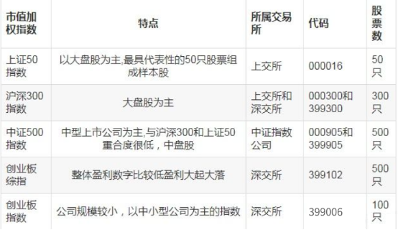

好啦，接下来班班给大家介绍如何看场外指数基金：

先看场外的，打开【天天基金】的官网，找到【基金数据】，然后选择【更多】。

往下拉点开【基础信息】—【指数型】，就能看到70多页的指数基金了。

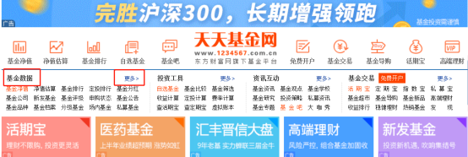

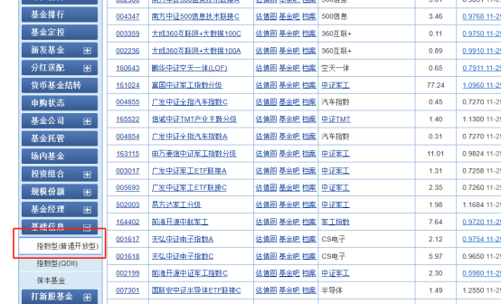

指数基金的跟踪误差：

好啦，我们知道，从长期来看，指数是上涨的。这是沪深300从2005年的1000点到现在的3800左右，约年化10%的收益。

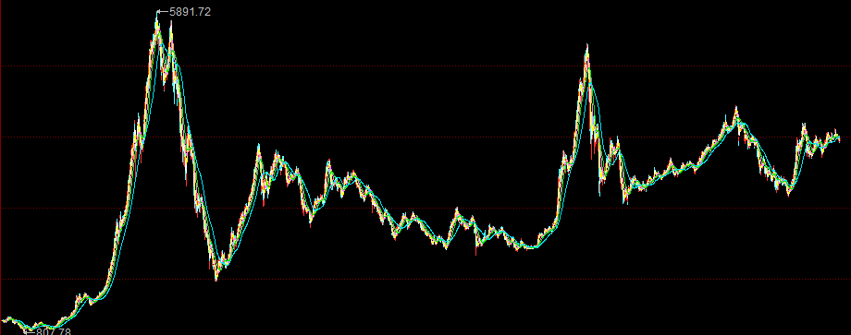

不过细心的同学可能已经发现了，有时候我们买的指数基金收益和指数的收益不大一样。

比如在2019年10月10日，沪深300指数涨幅是****0.82%****，但是博时沪深300指数A的涨幅只有****0.73%****，一天就少赚0.09%呢！

而嘉实沪深300ETF的涨幅也只有****0.81%****，还是没跟上指数收益。说好的“复制”指数收益，“粘贴”到我们账户上的，现在看起来好像只是“选择性粘贴”，“蒸发”了部分收益呢。

我们先来看看2019年1-10月的指数和基金的收益对比。

第一张图是博时沪深300指数A和沪深300的收益对比。2019年1-10月，指数上涨了30.48%，而基金只上涨了29.55%，落后了接近****1%****。

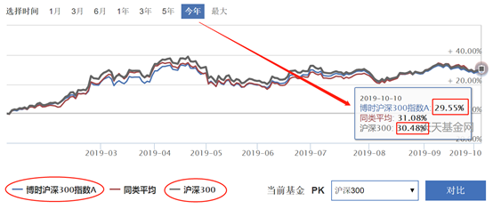

第二张图是嘉实沪深300ETF和沪深300的收益对比。2019年1-10月，指数上涨了30.48%，而基金却上涨了32.6%，高出指数超过****2%****。

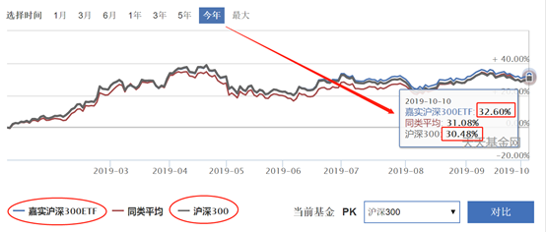

都是跟踪同一个指数的指数基金，为什么差别这么大呢？其实这是一个很普遍的现象。指数基金的收益和所跟踪指数的收益往往都会出现偏差，我们把这种偏差叫“跟踪误差”。

我用书法临摹来做个类比，这次我和胖胖一起临摹颜真卿的《多宝塔》。胖胖书法功底好，下笔如有神，虽然临摹的和原作有偏差，但是总的来说也有点大师风范，可以看得出是在临摹《多宝塔》，这是跟踪误差小的案例；班班虽然只学过怎么抓毛笔，临摹起来的感觉也是惊天地泣鬼神，但是无奈写的字看着就像《锁妖塔》，这就是跟踪误差大的血淋淋案例。

跟踪误差小的基金，应该和指数几乎是同步的，长期下来，基金的收益和指数相差不大，也就是可以获得和指数差不多的收益，也是我们投资指数基金呢的初心。

而跟踪误差大的基金，走势和指数会有比较大的偏离，长期下来，基金的收益可能会和指数有比较多的偏差，虽然不一定就是落后指数，但毕竟还是偏离了我们复制指数的初心。

一般来说，跟踪误差越小，基金对所跟踪的指数收益的复制效果越好，基金经理的管理能力越强。

那跟踪误差是怎么来的呢？主要有四个来源：

第一是基金的费用。包括管理费、托管费、销售服务费、交易费用、税费等。基金都是有费用的，指数基金也不例外，比如每年有管理费0.5%、托管费0.1%。基金买卖股票也是需要支付手续费，卖股票要交印花税、股票分红也是要交税。

而指数是没有这些费用的。指数的构建和维护就像用电脑复制一份文档，复制粘贴就行，没有成本；但是指数基金就需要用复印机复印，是有成本的。这就是指数收益和基金收益出现偏差的一个因素。

第二个是指数基金的申购、赎回导致基金仓位的变动。我们申购场外基金的时候，一般是以当日的净值计算份额，但是由于资金结算的原因，基金公司收到钱可能都是第二天了，基金买入股票建仓就会有延迟，那申购和建仓的时间差，就导致指数的涨幅和基金的实际涨幅不一致。

赎回也会导致类似的情况。而这个问题在场内基金这里就大大降低了，所以我们也可以看到场内的基金一般跟踪误差会比场外的小。

第三个是指数成分股的变动。指数的成分股也是每隔一定时期进行评估，剔除不再符合要求的股票，加入符合要求的新股票。

指数增加新股票，剔除老股票，就像电脑复制粘贴一样，没有成本。而基金调整股票，第一会发生交易费用，第二基金大额交易也会造成比较大的市场冲击成本。

第四个是指数基金的现金比例。基金一般都会留一定比例现金（比如5%），这部分现金不随指数涨跌。

我们从基金跟踪误差的来源，就知道这跟踪误差也是无法避免的呀！既然避无可避，那就挑选跟踪误差小的指数基金吧。

费用越低，跟踪误差越小；

申购、赎回越不频繁（尤其是大额申购、赎回），跟踪误差越小；

跟踪的指数成分股变动越小，跟踪误差越小；

现金比例越小，跟踪误差越小。

《股票、混合基金的阿尔法α和贝塔β》

基金课程马上就要讲基金定投了，有同学在学完之后，会有这种疑问：相对于股票型和混合型基金，股票指数型基金是不是更适合小白作定投？

股票指数基金的挑选，核心在挑选指数，相对好判断、好选择一些；

股票型、混合型基金的挑选，不仅需要挑选基金经理，还要关注基金的风险、收益等其他指标，相对更难一些。

所以班班今天给大家介绍两个辅助我们判断基金风险和收益的指标——阿尔法和贝塔。

这两个指标怎么找呢？以混合基金：广发小盘成长混合(LOF)为例

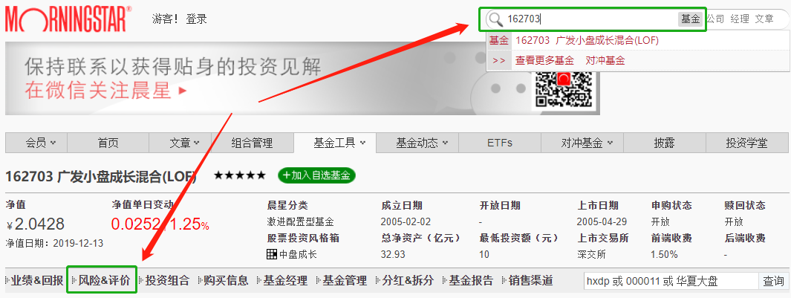

第一步，打开【晨星网】，在搜索框输入基金代码，或者名称，选择基金。

第二步，选择【风险&评价】，就可以看到风险统计指标【阿尔法系数】和【贝塔系数】的具体数值。

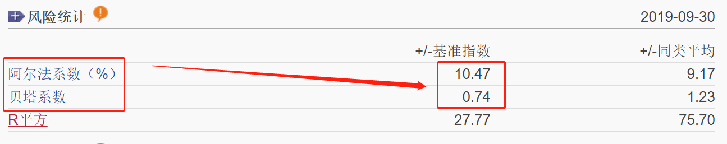

我们来解释一下这些数值的意思。

第一、阿尔法α，也叫“超额收益”，是基金的【实际收益】和按照贝塔β计算的【期望收益】之间的差额。

期望收益=β×市场收益+无风险收益（1年期银行定存收益）。反映基金由于市场整体变动而获得的收益。

简而言之，阿尔法α是衡量基金主动获得超额收益的能力。阿尔法越大，说明基金获得超额收益的能力越大。

股票型、混合型主动管理的基金，要求基金经理良好技能，通过选股和择时主动决策，追求超越市场平均收益，也就是要战胜市场，追求的是超额收益。

阿尔法α与基金实际收益的关系：

α＞0，基金实际收益＞期望收益，跑赢基准（基金经理有技能）

α＜0，基金实际收益＜期望收益，跑输基准（基金经理无技能）

α=0，基金实际收益=期望收益，和基准相等（基金经理技能？）

例如，在19年三季度末，广发小盘成长混合(LOF)最近两年的阿尔法α系数是10.47%，说明基金在这两年内的表现跑赢了基准10.47%，并且也跑赢了同类（9.17%）的表现。

如果有是晨星的会员，还可以查看更短或者更长期间的阿尔法α系数。

第二、贝塔β，衡量基金收益相对于业绩基准收益的总体波动性，是一个相对指标。贝塔β越高，意味着基金相对于基准的波动性越大。

贝塔β＞1 ，则基金的波动性＞业绩评价基准的波动性，反之亦然，比如：

β=1 ，市场上涨10％时，基金上涨10％；市场下跌10％时，基金下跌10％

β=1.5，市场上涨10％时，基金上涨15%；市场下跌10％时，基金下跌15%

β=0.5，市场上涨10％时，基金上涨5% ；市场下跌10％时，基金下跌5%

例如，在19年三季度末，广发小盘成长混合(LOF)最近两年的贝塔β是0.74，说明基金的收益波动性在这两年内相对于基准要低很多（0.74＜1），而且远低于同类平均（1.23），基金承担的风险相对较小。

如果有是晨星的会员，还可以查看更短或者更长期间的阿尔法α系数。

顺便说一下这个R平方。R平方越高，由业绩基准变动导致的基金业绩的变动就越高。

比如R平方等于60 ，表示60%的基金回报可归因于业绩基准的变动。

R平方也可用来确定贝塔β和阿尔法α的准确性。一般而言，R平方越高，两个系数的准确性就越高。

基金公司发行的主动管理型基金，除了可以收取更高的管理费之外，另一个原因就是基金经理认为他可以通过主动决策，依靠突出的管理能力优势(信息优势、选股分析能力、择时能力等)， 力争获得高于市场的超额收益，也就是打败市场。

天风证券做过相关的研究，借鉴晨星风格分类的方法，从市值和价值两个维度，将基金分成九类（大盘成长、大盘平衡、大盘价值、中盘成长、中盘平衡、中盘价值、小盘成长、小盘平衡和小盘价值），并研究了每一类基金获得超额收益的难易程度。

研究结果表明大盘平衡、中盘成长和小盘平衡型基金相对于对应风格指数的超额收益****最高且较稳定****；而超额收益最低的是大盘价值和小盘价值型基金。

整体来看，市值维度上，小盘型基金比大盘型基金更容易获得超额收益。价值维度上，成长与平衡型基金更容易获得超额收益。

下面这张表是从市值和价值风格划分下，每一风格组内基金超额收益的平均数。

各类基金的超额收益均值长期为正，但是各个时间区间的超额收益均值不稳定。大家觉得哪一类的收益更强捏？

